FORMATION CONTINUE DES CONSEILLERS ET DES MANAGERS DE CAREER CENTER
FICHE_ROLE D'EQUIPE
Nom de l’atelier : 17 – TOT : BIEN TRAVAILLER EN EQUIPE

SE CONNAITRE –

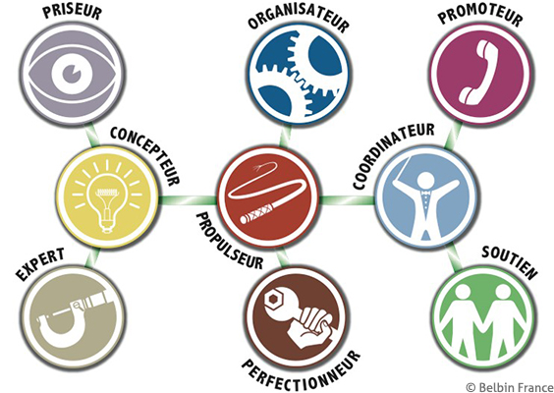
QUELS SONT VOS RÔLES PRÉFÉRÉS ?

Examinez les caractéristiques des différents rôles et identifiez ceux qui vous représentent le mieux. Tous les rôles ont des forces et des faiblesses associées.

La plupart des gens ont tendance à avoir deux ou trois rôles préférés donc vous pouvez en choisir jusqu'à trois.

- Coordinateur : Clarifie les objectifs, identifie les rôles et rassemble les gens. Mature et confiant, mais peut être considéré comme manipulateur et paresseux
- Promoteur : Relie le projet au monde extérieur en explorant les opportunités et en créant des réseaux. Sociable et enthousiaste, mais peut perdre de l'intérêt une fois que l'intérêt initial est passé
- Soutien : Coopératif, perceptif et diplomatique. Écoute et évite les frictions, mais peut être indécis et éviter la confrontation
- Priseur : Sérieux, stratégique et exigeant. Juge objectif des options et de la qualité. A parfois de la difficulté à inspirer les autres et peut être très critique
- Concepteur : Créatif, imaginatif et génère de nouvelles idées. Peut ignorer des détails importants et parfois ne pas faire suivre ses idées par l'action
- Expert : Fournit des connaissances et des compétences spécialisées, mais peut parfois se concentrer trop sur les aspects techniques et être réticent à contribuer au-delà de sa spécialité
- Organisateur : Fiable, efficace et pratique. On peut compter sur l'organisation du travail et la réalisation d'une tâche, mais peut parfois être un peu inflexible et résister à de nouvelles idées
- Perfectionneur : Consciencieux et perfectionniste. Trouve les erreurs et finalise le travail, mais peut être réticent à déléguer
- Propulseur : Courageux, dynamique et excelle sous pression. Dirige l'équipe pour réussir, mais peut parfois entrer en conflit avec d'autres personnes et offenser les sentiments des gens

Dans le tableau ci-dessous, écrivez vos rôles préférés et leurs forces et leurs faiblesses :

Rôles Préférés | Les Forces | Les Faiblesses

Dans votre groupe, notez tous les rôles que vous avez couverts et écrivez-les ci-dessous.

Ensuite, discutez des questions suivantes.

- Y a-t-il des rôles manquants ? Est-ce que ce serait un problème ?

- Êtes-vous dominé par un ou deux rôles en particulier ?

- Quelles seraient les forces et les faiblesses de votre équipe ?

- Où les conflits peuvent-ils survenir ?

- Comment peut-on faire face à la diversité ?

Lorsque vous travaillez dans une équipe, il est important de comprendre les différentes personnalités et les styles de travail des membres de l'équipe, de reconnaître la façon dont ils interagiront et les conflits éventuels. Nous devons également nous assurer que tous les rôles soient couverts - si nous avons une équipe pleine de « Concepteurs », mais nous n'avons personne qui souhaite compléter les idées, notre équipe échouera !

Si nous sommes tous conscients et ouverts dans notre communication, nous allons tirer le meilleur parti de nos équipes ! Prenez l'habitude de penser à ces facteurs la prochaine fois que vous travaillez en équipe !

